# **金山云MQTT前期对接与投入沟通**

## **一、架构简介**

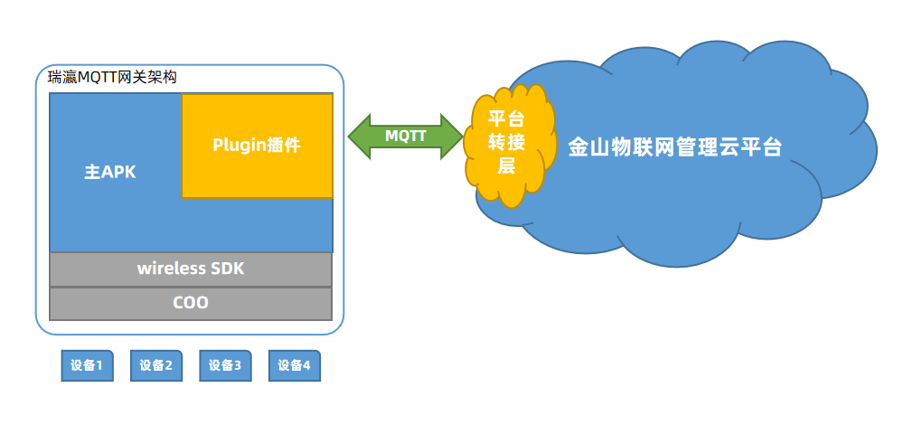

如上，瑞瀛MQTT网关架构简要介绍：

1. COO负责Zigbee南向设备信号接入
2. Wireless SDK主要将所有接入设备的信号封装为100多个接口供上游主APK调用管理
3. Plugin插件主要北向对接云平台侧
4. 主APK则承上启下，承担网关整体管理逻辑以及子设备模型管理等

## 二、项目需交付的核心目标

1. 瑞瀛Plugin MQTT接口与金山云MQTT接口，在接口形式及数据定义上存在较大差别，需要完成转义和对接。
2. 接入两款红外幕帘设备。
3. 解决后续设备接入的问题，让客户后续不依赖瑞瀛实现符合Zigbee规范的设备功能接入（即除了新导入非常规ZCL本次不考虑，标准品类ZCL需要预置主APK内部，并交付接入配置说明）。

## 三、方案及人日

1. **方案1 ： 由瑞瀛在金山云平台侧开发转接层**

优点：平台侧java开发效率高；瑞瀛无需投入测试执行，无测试成本；

缺点：平台转接略影响端端传输效率；

|  |  |  |
| --- | --- | --- |
| 岗位 | 工作内容 | 工时（人日） |
| 技术经理 | 客户需求对接及PRD编写归档 | 0.5 |
| 项目经理 | 风险防范、工作任务分解、项目执行状态跟进 | 1.5 |
| 软件 | 理解客户文档，熟悉客户网络侧开发接口和数据定义（平台侧开发） | 3 |
| 瑞瀛-金山MQTT转接层开发-代码编写 | 4 |
| 瑞瀛-金山MQTT转接层开发-自测及支持客户联调 | 3 |
| 2个幕帘设备的接入及功能调试 | 3 |
| bug修改 | 2 |
| 新设备导入配置说明-文档编写 | 1 |
| 测试 | 编写网关用例供客户熟悉网关功能并对接操作验收，内部不再单独安排测试实施 | 1 |
| 总计 | | 19 |

1. **方案2 ： 由瑞瀛在MQTT Plugin上转接对接金山云平台协议**

优点：客户无需投入开发和联调，相对较省心；不会因为在平台增加转接件影响端端效率。

缺点：C开发效率低，人日长；网关侧改动较大，需投入测试人员回归，增加项目成本。

|  |  |  |
| --- | --- | --- |
| 岗位 | 工作内容 | 工时（人日） |
| 技术经理 | 客户需求对接及PRD编写归档 | 1 |
| 项目经理 | 风险防范、工作任务分解、项目执行状态跟进 | 2 |
| 软件 | 理解客户文档，熟悉客户网络侧开发接口和数据定义  （网关侧开发） | 2 |
| 瑞瀛MQTT Plugin改造 + 自测 | 15 |
| *场景方案改造与对接 | 10 |
| 2个幕帘设备的接入及功能调试 | 3 |
| bug修改 | 3 |
| 新设备导入配置说明-文档编写 | 1 |
| 测试 | 用例编写 | 1 |
| 一轮功能测试 | 3 |
| *场景专项验证 | 3 |
| 二轮回归 | 2 |
| 总计 | | 46 |

## 四、遗留的对接问题

以下问题中，我们认为开发风险最大的点还是**【双方对于场景的实现逻辑差距较大，需在写代码前沟通清晰】**

1. 设备标识deviceId是自动生成还是平台下发？
2. 收到修改MQTT通讯地址后是否要向authServerAddr发起设备注册流程？如果注册不成功应当如

何处理？authServerAddr和mqttAddr分别取什么。

1. 属性编码code的具体取值表及相应的取值。
2. ack回复需要判断子设备执行成功与否吗？如何设置超时策略？多设备控制的情况下何时回复？

（逐条或是合并？）

1. 设备状态同步在什么样的场景下使用？走特殊的上报类型具体应该是什么。
2. 获取子设备列表中的房间名称、设备名称如何获取？
3. 子设备绑定推送中的房间名称、设备名称如何获取？
4. 心跳包中的code和value（键值对象）如何选择？
5. 红外转发器、云台摄像头、语音面板等设备暂不支持。（本次是否只接一个红外幕帘设备，希望给

下设备属性表和样品。）

1. 场景的实现逻辑差距较大，希望可以会议讨论场景需要具体实现到什么程度。